

XX系统_领域模型及用例模型

班级_小组：XX_G1

组长：姓名

组员1：姓名

....

日期：2023/--/--

**目录**

1. 第一章：系统背景 3

1.1 当前系统的核心业务介绍 3

1.2 当前系统的业务流程 3

1.2.1 客户使用空调的流程 3

1.2.2 前台营业员办理结账的流程 3

1.3 领域模型 3

2. 第二章：用例模型 5

2.1 用例图 5

2.1.1 识别角色 5

2.1.2 识别用例 5

2.1.3 用例图 5

2.2 系统顺序图及操作契约 5

2.2.1 用例_1（比如点餐用例） 5

2.2.2 UC_01 （后续用例参照 2.2.1的结构填写） 7

2.2.3 UC_02（后续用例参照 2.2.1的结构填写） 7

3. 工作量统计 8

# 第一章：系统背景

## 当前系统的核心业务介绍

正文：根据各小组第2次作业内容以及老师提供的调研报告**概括**出波普特廉价酒店业务的核心业务及流程：1、办理入住流程、使用空调服务流程、办理结账流程等；

## 当前系统的业务流程

使用UML 活动图规范化描述下面两个业务流程，并说明完成该活动图的小组成员名称。

### 客户使用空调的流程

活动图的实现方式三选一：1、IBM RSA；2、其它建模工具；3、手绘；

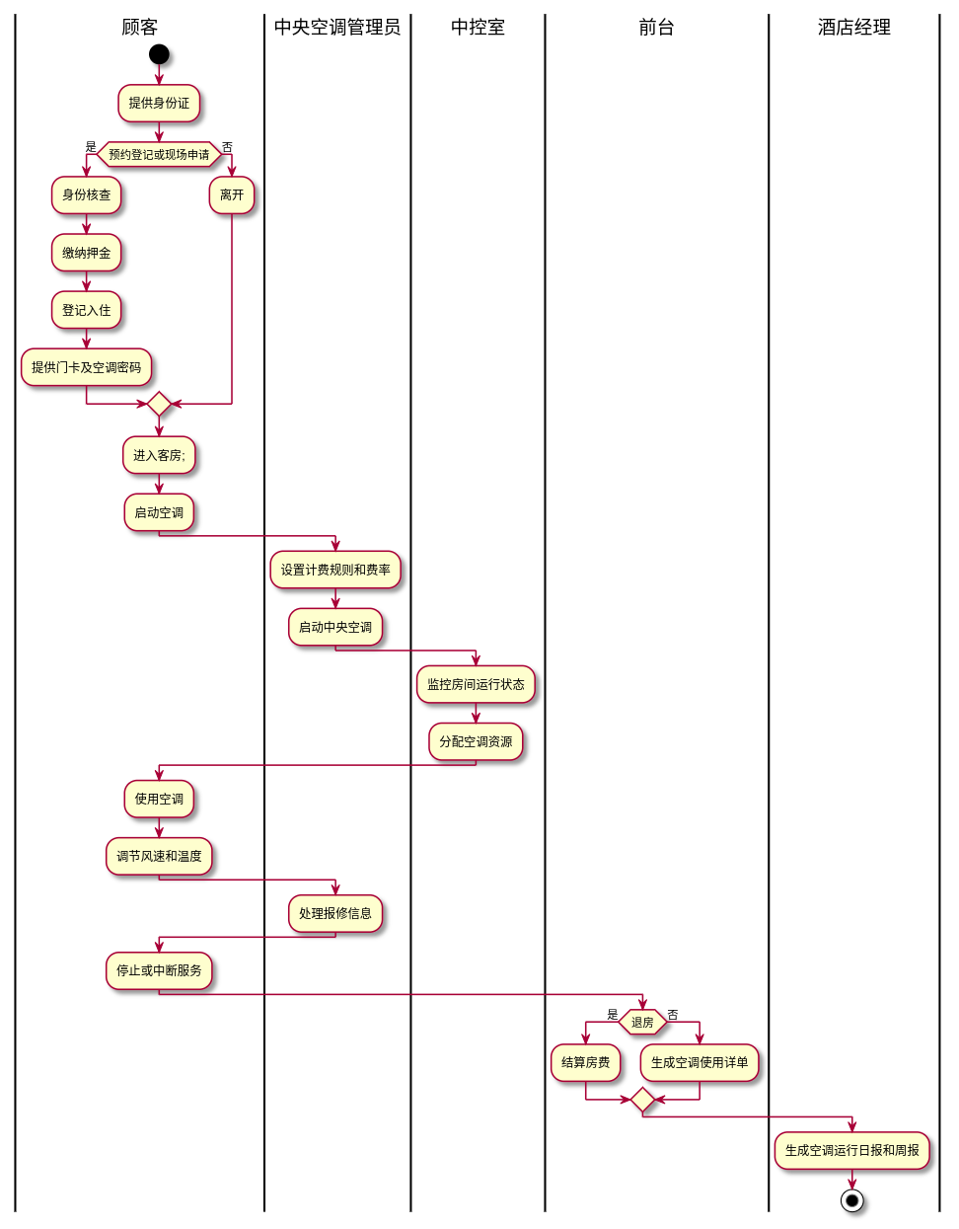

图 1 XXX业务流程图（需替换）

### 前台营业员办理结账的流程

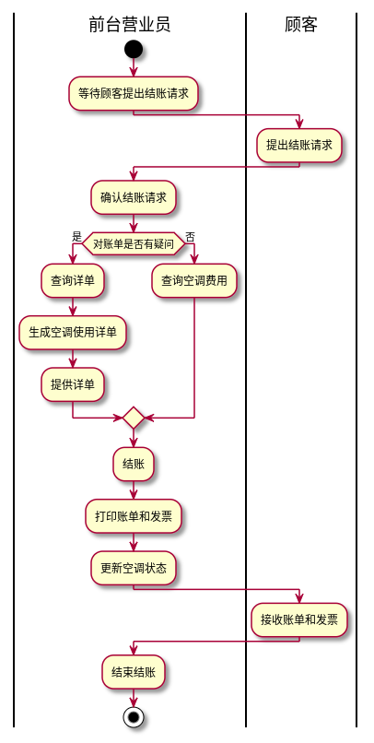

## 领域模型

正文：以当前系统的调研报告作为已知条件，

1. 首先抽取其中关键的名词及词汇；
2. 其次给出UML类图之前给出概念类之间关系的文字说明；
3. 然后使用UML类图（只需要给出类的名称，不需要属性和方法）规范化地使用双向、定向关联、聚合和组合关联、依赖以及继承关系，以及类之间的重数关系表示领域模型。

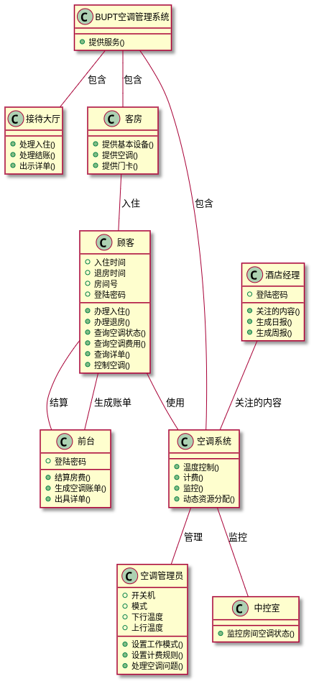

图 2 XXX系统的领域模型（需替换）

# 第二章：用例模型

## 用例图

### 识别角色

正文：给出使用目标系统的角色，并说明角色与系统之间的关系；

### 识别用例

正文：根据角色给出与系统之间交互的场景，并给其命名及唯一的编号

### 用例图

正文：以UML方式给出系统级的完整用例图，要求规范化表示角色名称：名词、用例名称：动词。不要求表示子用例。

说明：用例图可以使用IBM RSA、Visio等其他建模工具或手绘拍照后贴图；

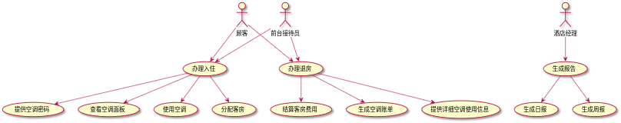

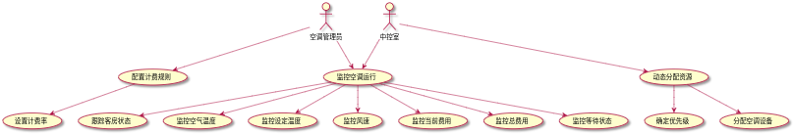

图 3 系统级完整的用例图 （样例需替换）

## 系统顺序图及操作契约

正文：以下内容只给出客户和前台营业员两个角色对应的用例

1. 根据《识别用例》中的交互场景或者文字草稿，使用UML交互图表示角色与系统之间的交互场景：一个用例对应一个SSD（System Sequence Diagram）。
2. 为每个系统顺序图中角色发给系统的消息命名并给出该消息所附带的参数，要求顺序图中的消息以可编码的方式命名；如果图中是中文名称则需要有一个表格进行说明并给出对应的可编码的名称。
3. SSD 的绘制可以是建模工具也可以是手绘的方式完成。

### **客房空调使用与计费**（比如点餐用例）

1. SSD（系统顺序图）

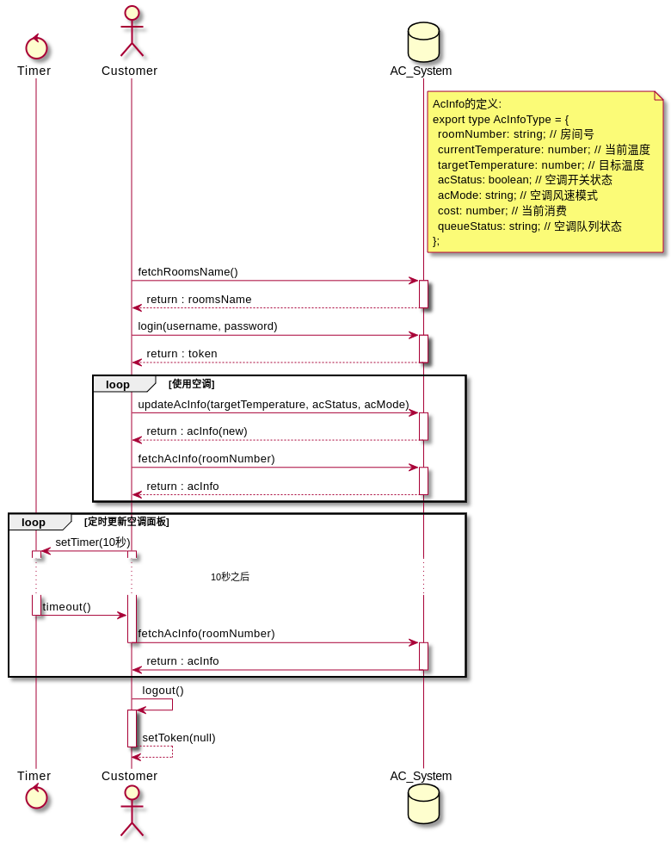

图 4 台面服务员点餐用例对应的SSD （样例需替换）

如果图中的消息是中文表示，则需要填写下面对应的表格。

表 1 点餐用例SSD消息对应表（样例需替换）

|  |  |  |
| --- | --- | --- |
| 消息中文名 | 消息可编程名称 | 参数列表（P1,P2,...Pn） |
| 获取所有房间号 | fetchRoomsName | none |
| 登陆 | login | username, password |
| 更新空调参数 | updateAcInfo | targetTemperature, acStatus, acMode |
| 获取空调信息 | fetchAcInfo | RoomNumber |
| 登出 | logout | none |

2、操作契约

为SSD中每一个角色发送给系统的消息定义操作契约：参考调研报告中该请求发出后，业务系统（当前系统）中1、有哪些业务对象（领域模型的概念类）被激活，2、有哪些业务对象之间需要建立关联，3、在返回消息之前有哪些对象的属性值发生改变：需要永久保存的数据对象。

提示：表2和表3 二选一。

表 2 新建订单的操作契约标准格式 （样例需替换）

|  |  |
| --- | --- |
| 系统事件 | MakeNewOrder(TableId) |
| 交叉引用 | 处理订单（表示该消息对应的用例） |
| 前置条件 | 服务员身份验证通过：本次作业可以忽略 |
| 后置条件 | 1. 一个新订单对象被创建； 2. 订单对象与台面对象建立关联； 3. 订单对象与台面服务员对象建立关联； 4. 订单的属性初始化：订单流水号、订单时间、存储菜品的数组等... |

表 3 列出SSD中所有消息对应的操作契约（样例需替换）

|  |  |  |
| --- | --- | --- |
| 用例名称：  客房空调使用与计费 | **fetchRoomsName** | 1. 查询所有房间号。 2. 将所有房间的名称列表返回给用户。 |
| login | 1. 接收用户的用户名和密码。 2. 验证用户身份。 3. 如果验证成功，生成并返回一个用户认证令牌（token）。 |
| updateAcInfo | 1. 接收并验证目标温度、空调开关状态和风速模式的更新请求。  2.更新指定房间的空调设置。  3.返回更新后的空调信息。 |
| fetchAcInfo | 1. 接收并验证房间号。  2. 根据房间号查询空调的当前状态，包括当前温度、目标温度、空调开关状态、风速模式、当前消费和队列状态。  3. 返回查询到的空调信息。 |
| logout | 1. 用户发起登出请求。  2. 清除用户的认证令牌（token）。 |

### UC_01 （后续用例参照 2.2.1的结构填写）

1. 系统顺序图

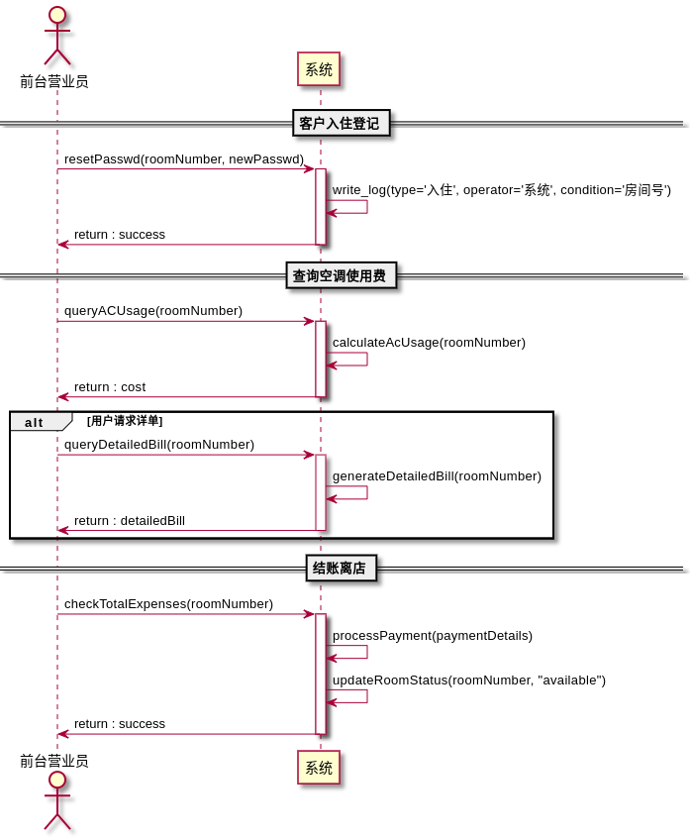

|  |  |  |
| --- | --- | --- |
| 消息中文名 | 消息可编程名称 | 参数列表（P1,P2,...Pn） |
| 重置密码 | registerGuest | roomNumber, newPasswd |
| 添加日志记录 | write_log | type, operator, condition |
| 查询空调使用费 | queryACUsage | roomNumber |
| 计算空调使用费 | calculateAcUsage | roomNumber |
| 查询详单 | queryDetailedBill | roomNumber |
| 生成详单 | generateDetailedBill | roomNumber |
| 结账离店 | checkTotalExpenses | roomNumber |
| 处理支付 | processPayment | paymentDetails |
| 更新房间状态 | updateRoomStatus | roomNumber, "available" |

1. 操作契约：按照顺序为每一个消息定义操作契约

|  |  |  |
| --- | --- | --- |
| 用例名称 | 消息可编程名称 | 操作契约 |
| 客户入住登记 | resetPasswd | 1.接收房间号和新密码。  2. 在系统中重置指定房间的密码。  3. 返回操作成功的确认。 |
| write_log | 1. 记录日志类型（例如：入住、退房等）。  2. 记录操作者（例如：系统、前台等）。  3. 记录操作条件（例如：房间号等）。  4. 将日志信息写入系统日志数据库。 |
| 查询详单 | queryACUsage | 1. 接收房间号。  2. 查询指定房间的空调使用费。  3. 返回空调使用费用信息。 |
| calculateAcUsage | 1. 接收房间号。  2. 根据房间的空调使用记录计算费用。  3. 返回计算的费用结果。 |
| queryDetailedBill | 1. 接收房间号。  2. 查询并生成指定房间的空调使用详单。  3. 返回详单信息。 |
| generateDetailedBill | 1. 接收房间号。  2. 根据房间的空调使用记录生成详单。  3. 返回详单信息。 |
| 结账离店 | checkTotalExpenses | 1. 接收房间号。  2. 计算该房间客户的总消费（包括房费和空调使用费）。  3. 返回总消费信息。 |
| processPayment | 1. 接收支付详情。  2. 处理客户的支付事务。  3. 确认支付成功。 |
| updateRoomStatus | 1. 接收房间号和状态（使用中）。  2. 更新房间的状态为指定的新状态。  3. 返回更新成功的确认。 |

# 工作量统计

正文：以表格的形式如实给出各个组员的工作内容及工作量描述；

表 4 作业工作内容及工作量统计

|  |  |  |  |  |  |  |
| --- | --- | --- | --- | --- | --- | --- |
|  |  | 组长 | 组员_1 | 组员_2 | 组员_3 | 组员_4 |
| 领域模型 | 任务1 |  |  |  |  |  |
| 任务2 |  |  |  |  |  |
| 任务3 |  |  |  |  |  |
| 用例模型 | 角色识别 |  |  |  |  |  |
| 用例识别 |  |  |  |  |  |
| 用例图 |  |  |  |  |  |
| SSD | 用例_1 |  |  |  |  |  |
| 用例_2 |  |  |  |  |  |
| 用例_3 |  |  |  |  |  |
| 操作契约 | 消息_1 |  |  |  |  |  |
| 消息_2 |  |  |  |  |  |
| 消息_3 |  |  |  |  |  |
| 消息_4 |  |  |  |  |  |
| 消息_5 |  |  |  |  |  |
| 消息_6 |  |  |  |  |  |
| 消息_7 |  |  |  |  |  |
| 消息_8 |  |  |  |  |  |
| ... |  |  |  |  |  |